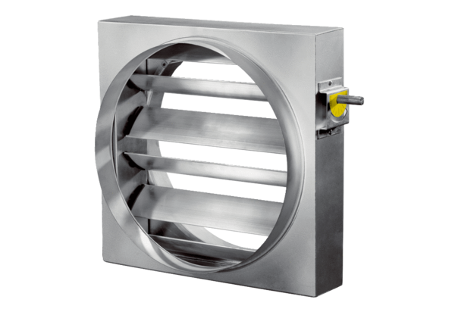Regelklappe JRE 35Verpackungseinheit: 1 StückSortiment: C
Artikelnummer: 0151.0392Hersteller: MAICO

